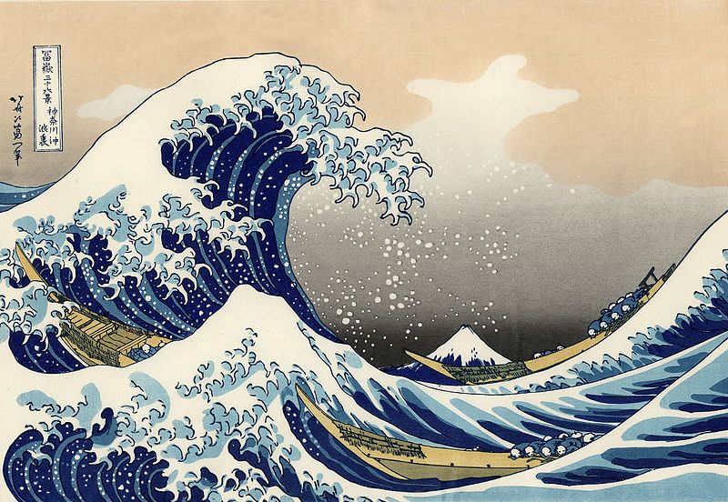

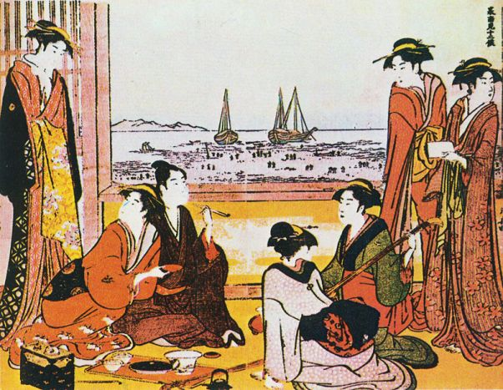

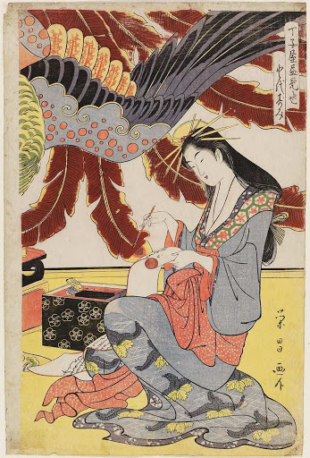

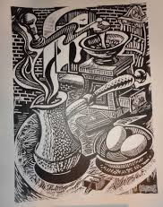

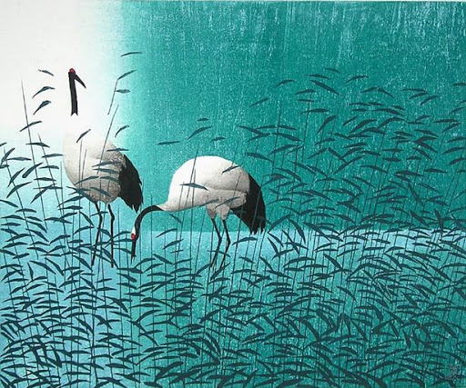

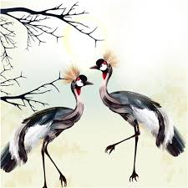

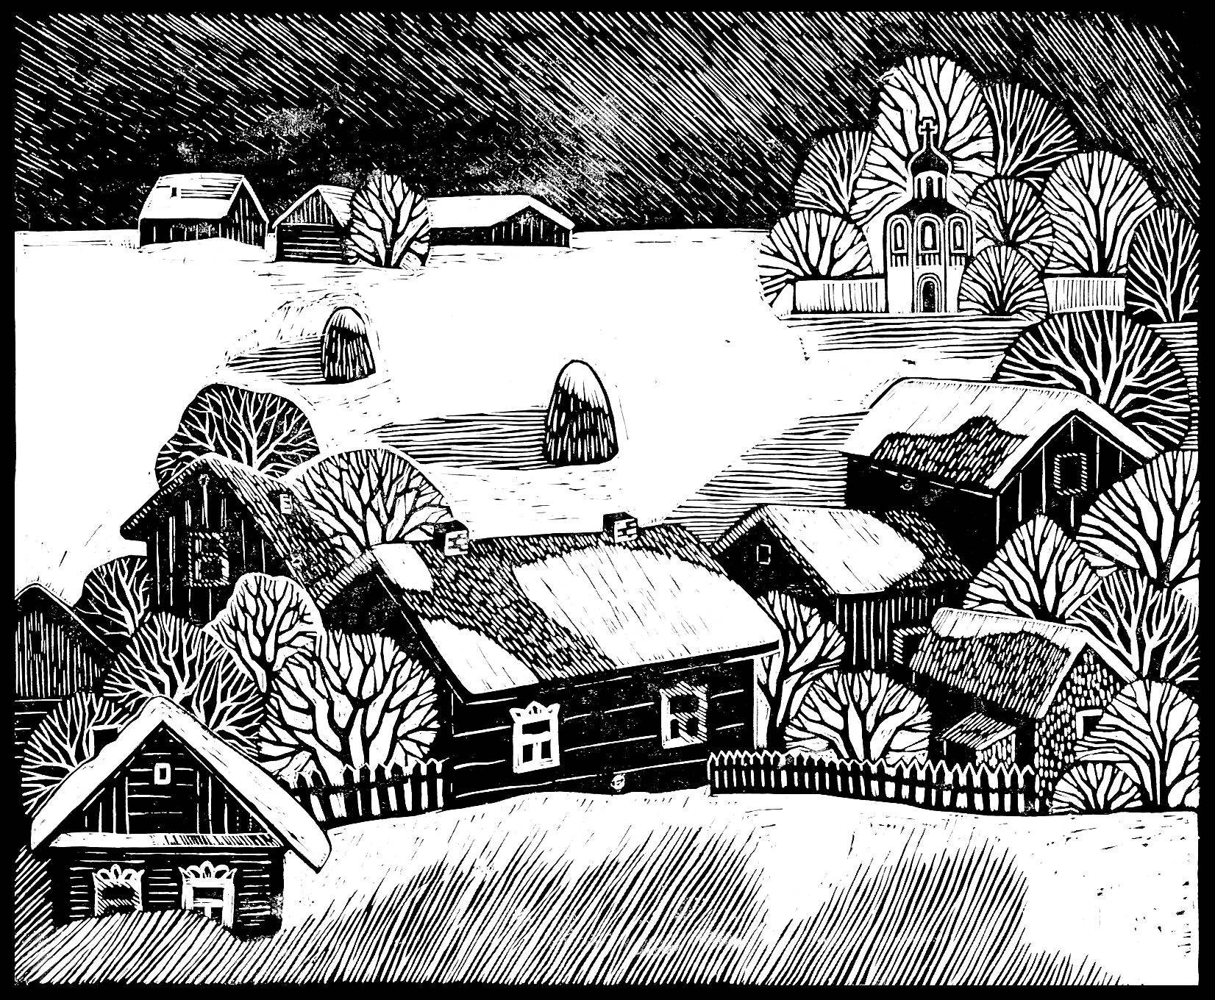

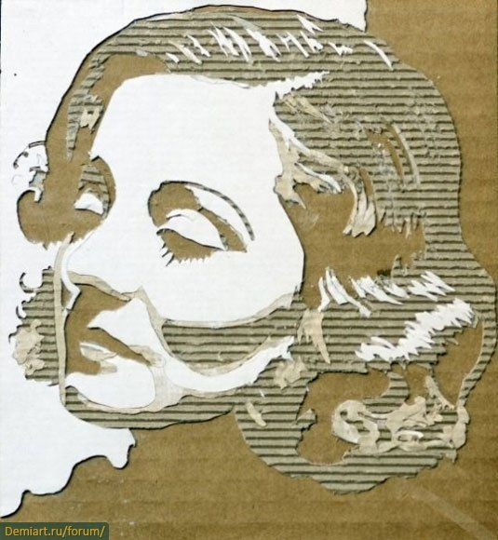

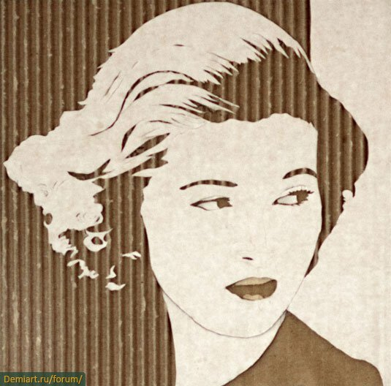

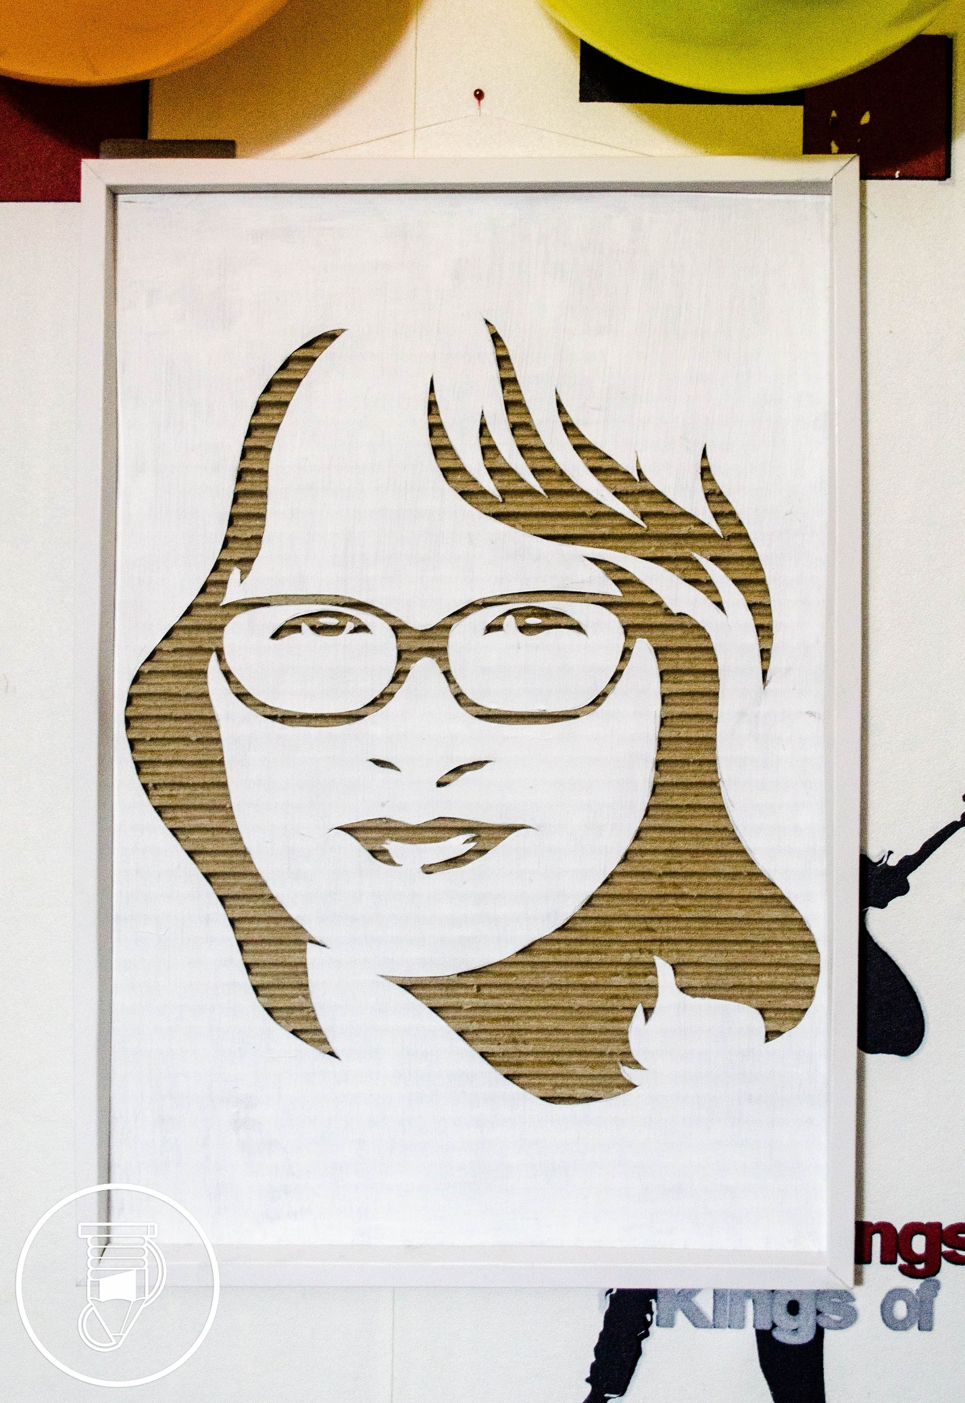

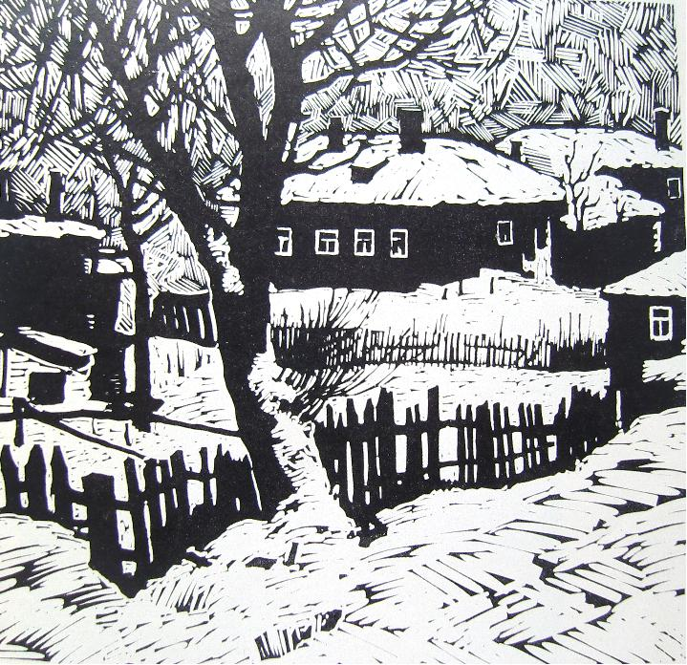

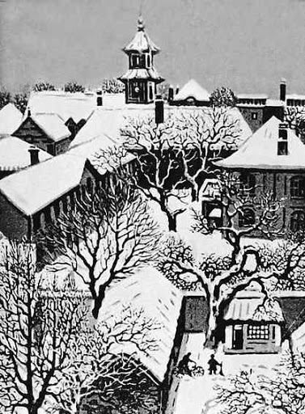

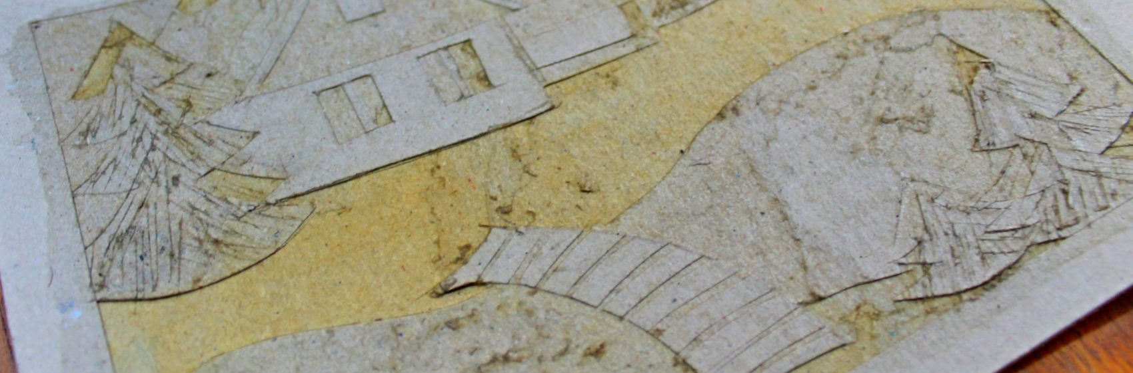

“ГРАВЮРА НА КАРТОНЕ”
Попробуйте что-то новенькое!
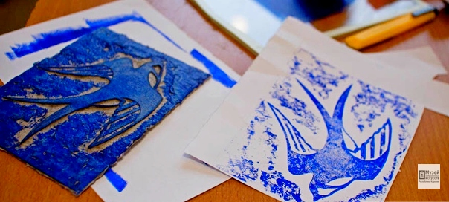
Гравюра на картоне была изобретена в 1924 году советским художником Константином Васильевичем Кузнецовым. Привлекают мастеров выразительные возможности техники: сама поверхность картона уже является своеобразной фактурой, и каждый новый оттиск отличается от предыдущего.
Гравюра на картоне — это одна из самых простых техник печатной графики, обладающая при этом большой выразительностью
Существует два подхода к гравюре на картоне — однослойный, когда из одного листа вырезалось всё, что должно было остаться белым и многослойный, когда целые части существа или его детали наклеивались на основу новым уровнем.
Эта техника многим нравится своей непосредственностью — что вырезал/нарвал/наклеил, то и отпечаталось, со всеми непредсказуемыми несовершенствами. Это близко к живому рисованию или работе с аппликацией.
